Simon Ferenc
Szőnyi Benjámin kora és a vásárhelyi református gimnázium könyvtára
,,Bennem az Úr temploma
Általad készüljön,
Vesszen a bünnek nyoma,
Lelked újjászüljön.
Méltóztass személyedre
E gyarló világon”
(Szőnyi Benjámin: 304. ének,
Református énekeskönyv)

Tisztelt Konferencia!
Előadásomban azt a szellemtörténeti közeget, kulturális szövegkörnyezetet szeretném néhány mozzanattal érzékeltetni, amelyben Szőnyi Benjámin mindennapjait élte és életművét alkotta. A hódmezővásárhelyi református gimnáziumban 1723 óta folyamatos a tanítás. A XVI-XVII. századi előzmények után ez a felekezet szervezte meg a Templom mellé az Iskolát. A református iskolaügy művelődéstörténeti szerepére csak utalni kell: hitet és tudást közvetített, magyar volt és európai. Európát azonnal a falai közé hozta a peregrinus, aki hazatért hóna alatt a könyvvel, és ugyanazzal a jogos büszkeséggel hirdette, mint egykor Janus Pannonius, hogy már nemcsak Itália földjén teremnek a könyvek, hanem a Hód-tó partján is ismerik Európa legfrissebb szellemi áramlatait:
,,Nem láthatta ez iskola annak előtte Minervát,
Tóth Pál csalta ide bő adományaival.
Most hogy a helvétek s hollandusok is hazaadták
Pannón földjére épen egészségben:
Egykori jóakaratja jelét nyomban kimutatta
Tárgya s csinja szerint itt e komoly könyvvel.”
A könyvtár hetvenezer kötetével és muzeális anyagával a gimnáziumok között országos jelentőségű gyűjtemény. Az ország egészéhez hasonlóan a XVI. században Hódmezővásárhelyen is gyorsan elterjedt a reformáció, a század közepén már református papja volt a városnak, a végére pedig a legjelentősebb gyülekezetek közé tartozhatott, hiszen 1590-től az itteni lelkészek közül többen is a terület egyházkormányzatának élén álltak. A református kollégiumoknak sajátos hálózata alakult ki, a vásárhelyi iskola a debreceni kollégium partikulája volt. A XVI. századból nincs közvetlen adatunk, hogy Vásárhelyen reformált iskola működött volna, egyéb forrásokból mégis következtethetünk erre; ezt leginkább a debreceni anyaiskola törvényeit aláíró, szubszkribáló vásárhelyi diákok bizonyítják. A partikuláris iskolák rektori rendszerének jellegzetessége, hogy az anyaiskolák a felsőbb évfolyamok hallgatói közül a legkiválóbbakat elküldték egy-egy vidéki iskolába oktatni (rektor/praeceptor). Megbízásuk általában két évre szólt. A XVIII. század elejére a vásárhelyi partikulából latin iskola fejlődött ki, tehát gimnáziumunk alapítási dátuma 1723, január 15-én Füredi István szubszkribált elsőként. Ebben az évben szerkesztették meg az iskola latin nyelvű törvényeit, amely Erdélyi P. Sámuel kézírásában maradtak ránk, aki 1723 és 1725 között volt rektor. A XVIII. századi, a mai Ógimnázium helyén álló nádtetős vályogépületről – amelynek küszöbét Szőnyi Benjámin is sokszor átlépte – nem maradt fenn ábrázolás. Az elképzelt iskola rajza a leírások alapján készült.
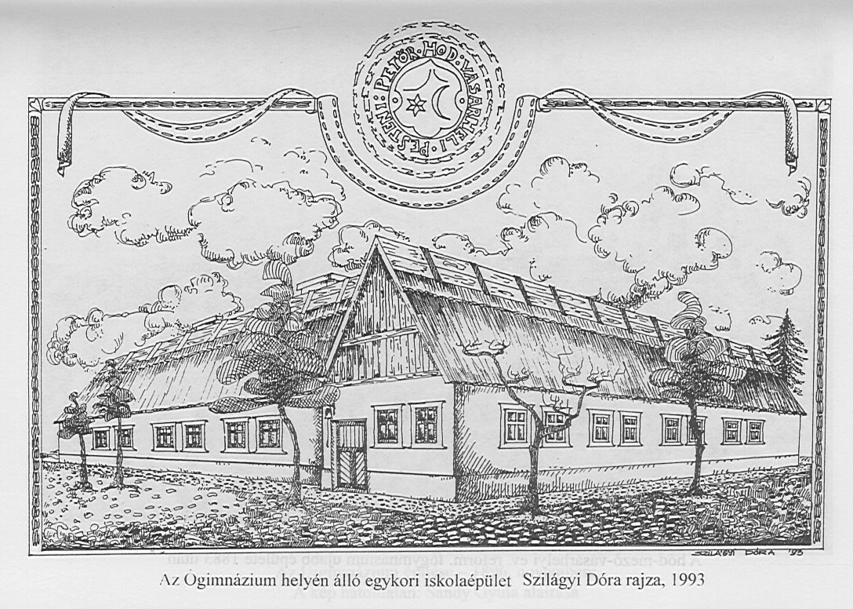

A debreceni anyaiskola könyvtára a hódmezővásárhelyi középfokú filia létrehozásakor az ország egyik legnagyobb gyűjteménye volt. Természetes, hogy a vásárhelyi iskola is feladatának tekintette a bibliotéka gyarapítását, hiszen a protestáns iskolarendszer elméletének kidolgozói (Philipp Melanchthon, Johann Sturm) nagy hangsúlyt fektettek a színvonalas könyvtárak kialakítására. Ezek „nagysága, tematikai összetétele, a szellemi áramlatok recipiálásában való frissessége nagymértékben függött attól, hogy az iskola kinek a kezelésében, s milyen intenzitású felügyelet alatt állt.” A Debreceni Kollégium partikulájaként létrejött iskola a XVIII. század óta organikusan fejlődhetett, így elsősorban a protestantizmus szellemi áramlatainak, iskolakultúrájának hatása tükröződik a gyűjteményen. Ez a szerves fejlődés és az eredeti, egységes, református középiskolai könyvtár egyben maradása a bibliotéka legnagyobb értéke.
Az első könyvtártörténeti adat a XVIII. század elejéről származik: Erdélyi P. Sámuel, a korábbi rektor 1727-ben három könyvet ajándékozott az iskolának, amit coetusnak, diákközösségnek minősít, így ezek a könyvek ettől kezdve már nem magántulajdonúak. Őt tartjuk az első adományozónak, és egyben ezt tekinthetjük jelképesen a könyvtár alapításának is. A könyvek bölcseleti, logikai művek: F. Crellius, Heidelberg, 1595; Alsted, Herborn, 1614; Bartholinus, Koppenhága, 1625.
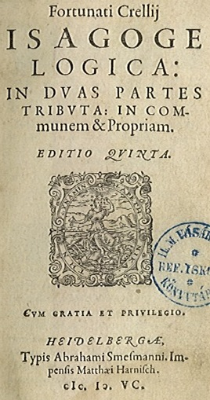 | 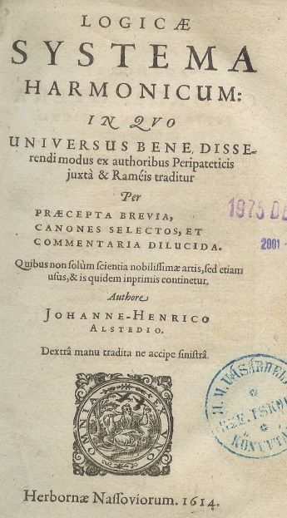
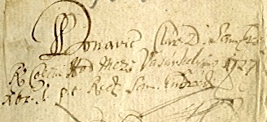 | 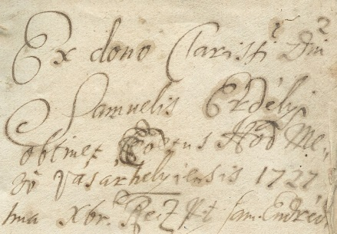
„Donavit Clar(issimus) D. Sam(uel) [Erdélyi] R. Coetui Hod Mező Vasárhelyiensis 1727 xbr. 1. p. t. Rect(oratus) Sam(uelis) Endrédi” Erdélyi P. Sámuel possessori bejegyzése az adományozásról (Ca 386) | „Ex dono Clarissi(mi) D(omi)ni Samuelis Erdélyi obtinet Coetus Hód Mező vásárhelyiensis 1727 1ma xbr. rect. p. t. Sam(uel) Endrédi” Erdélyi P. Sámuel bejegyzése az adományozásról (Ca 399)

Erdélyi magas színvonalon tanít, rektorkodása után a franekeri egyetemre iratkozott be. A könyvtár történetének legfontosabb forrásai a fennmaradt könyvjegyzékek. 1758 és 1799 között huszonnégy készült, amelyeket a hivatalban lévő rektor írt. 1758 és 1787 között csak a gyarapodásról, 1791-ben azonban már a teljes állományáról, amelyben szerepel a könyv szerzője, címe, több esetben a megjelenés helye, ideje, és az adományozó neve. Aránylag lassú, de folyamatos lehetett a gyarapodás, hiszen a possessorbejegyzések szerint az egyházközség rendszeresen vásárolt könyveket. Gyakoriak voltak az adományozások is: egykori diákok, tanárok és a város polgárai hagytak könyveket a bibliotékára. 1758-ban Turi Dániel rektor elkészíti a gyűjtemény első inventáriumát: (1) „összeírta a meglévő tizenhárom könyvet, (2) s hozzáírta a rektorsága (1757–1761) idején beszerzett huszonnyolcat. (3) Burgyán János rektor (1761–1764) hét könyvet írt össze: kettőt Szilágyi Ferenc adományozott az iskolának, egyet maga Burgyán János kapott (talán Szilágyi Ferenctől), amit aztán ő is a bibliotékának ajándékozott. (4) négyet Szentkirályi András végrendeleti adományából vettek 1763-ban.”
A XVIII. század végén a könyvtár állománya eléri a háromszázat. Ez azt mutatja, hogy a peregrináció és a rektori rendszer segítségével a távoli mezőváros is szinkronban lehetett Nyugat–Európa szellemi áramlataival, amit asszimilálhatott a kálvinista-mezővárosi magyar hagyományokhoz. Így jelennek meg Vásárhelyen is a pietizmus, a teológiai racionalizmus, a természettudományos műveltség, a francia, svájci, német felvilágosodás gondolatai és művei, hiszen Maróthi György és társai a tudás legfőbb forrásának a könyvet tartották. A klasszikus szerzők közül is elsősorban az általa javasoltakat találjuk: C. Nepos, Cicero, Vergilius, C. Rufus, C. S. Plinius, Phaedrus műveit debreceni, nagyszombati és külföldi kiadásokban. Poétikai, retorikai művek közül: J. G. Vossius, J. Heineccius, Freyer, Hübner János, Losontzi H. István illetve Nieuport, Eutropius könyveit; Tomka-Szászky János földrajzi-művelődéstörténeti munkáját.
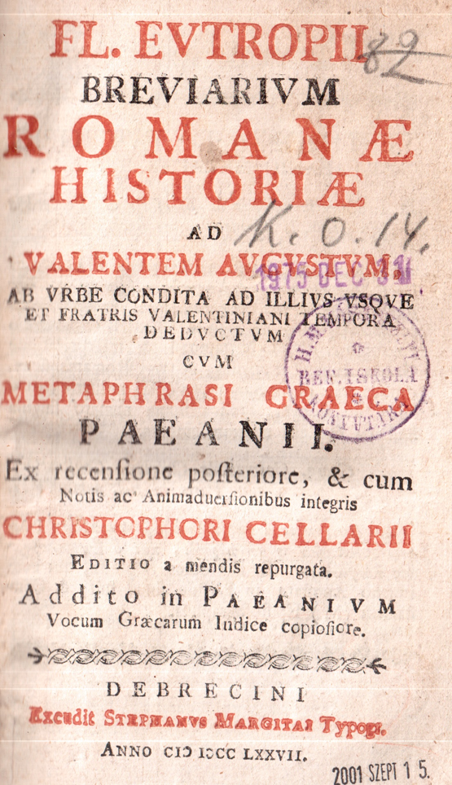
Maróthi György és Hatvani István által javasolt könyvek: Retorikai, poétikai munkák, Eutropius: Római históriák, Debrecen, 1751 és 1777
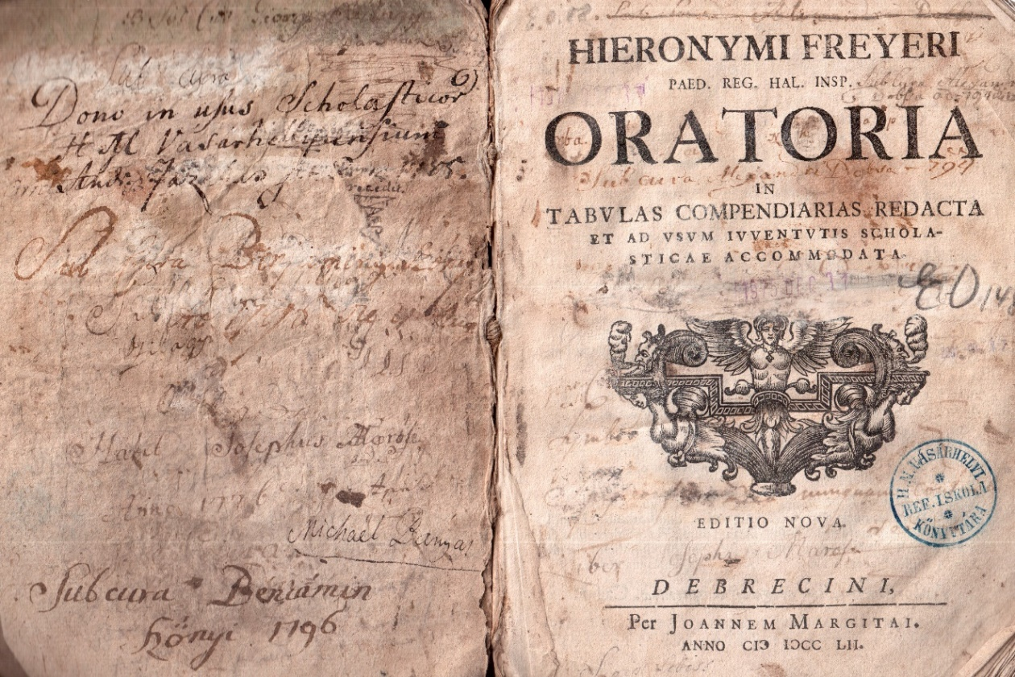
Freyer: Oratoria, Debrecen, 1752
Az antik szerzők egy olyan országban, ahol a hivatalos nyelv 1844-ig a latin volt, természetes módon képezték az első idegen nyelv, továbbá a grammatikai, a poétikai és a retorikai oktatás alapját. Ezek, és más latin szerzők ezért sorolhatóak a XVIII. században is a modern ismeretanyag körébe. A magyar szerzők – elsősorban debreceni professzorok (Maróti György, Hatvani István) – is latin nyelven publikálták tudós műveiket. Fontos, hogy Vásárhelyen – szemben az ország átlagos magánkönyvtáraiban fellelhető kiadásokkal – ezek modern, friss kiadásban voltak meg. Ez egyben a legfrissebb filológiai eredmények recepcióját is jelentette, például a németalföldi egyetemek professzorainak ismeretét. Ugyanez mondható el a Biblia-kiadásokról, illetve a bibliai hermeneutika körébe tartozó munkákról is.

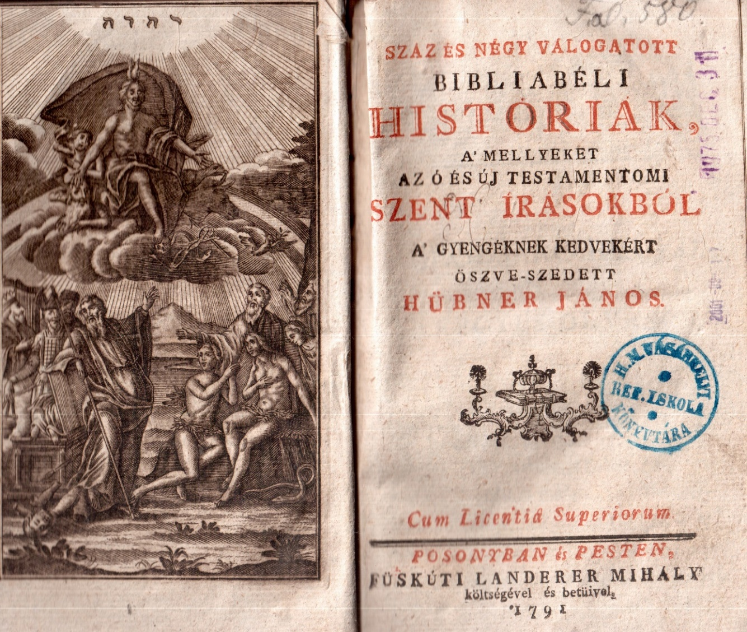

Feltűnően sok a filozófiai, a természettudományi és a földrajzi tárgyú könyv, amit óvatosan a felvilágosodás itteni hatásának is lehet interpretálni. Például megvan a könyvtárban: Johann Gottlieb Heineccius, Friedrich Christian Baumeister, Jacob Brucker, Johann Jakob Breitinger, Hatvani István, Vásárhelyi Tőke István, Maróthi György néhány fontos műve. Valamennyi munka a felvilágosodás gondolatkörében mozog, mindegyikben a természetfilozófiai érdeklődés dominál. Hatvani István Debrecenben Heineccius műve alapján tanította a természetfilozófiát, „saját műve pedig már Descartes-ot haladja meg Leibnitzre támaszkodva”. Maróthi munkásságának további jelentős eredménye, hogy megteremtette a debreceni kollégium zenekultúráját: meghonosította a többszólamú, „hármóniás éneklés”-t. Szőnyi Benjámin, aki alapító tagja volt Maróthi első kántusának, elterjesztette a kóruséneklést Vásárhelyen is.

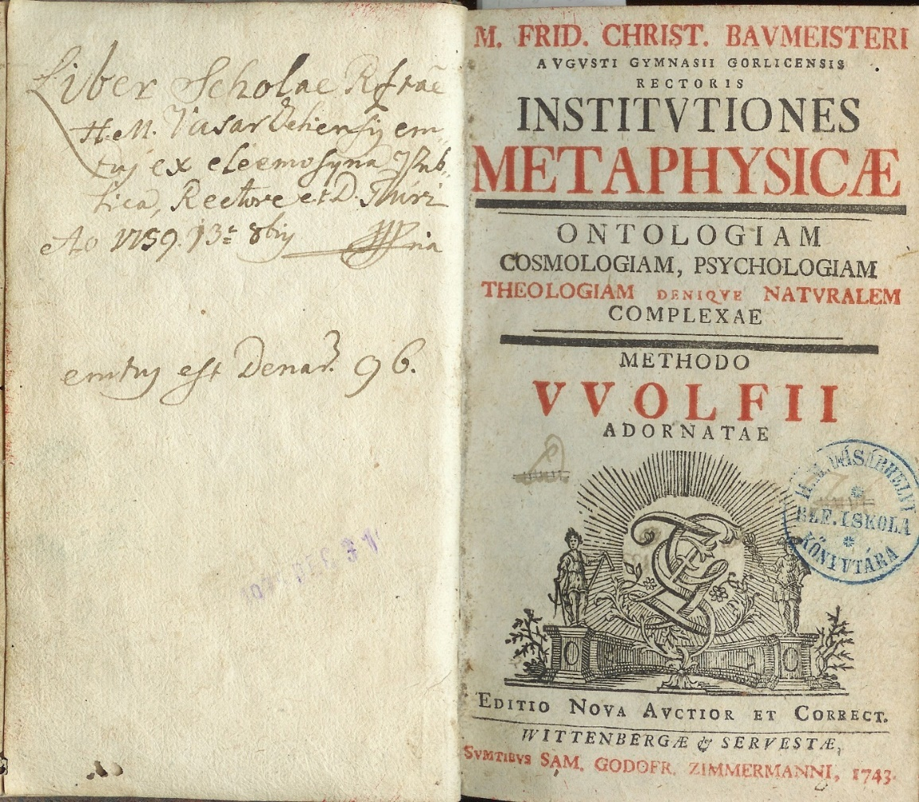

A felvilágosodás természettudományos és filozófiai művei:
Baumeister Metaphysica, 1743

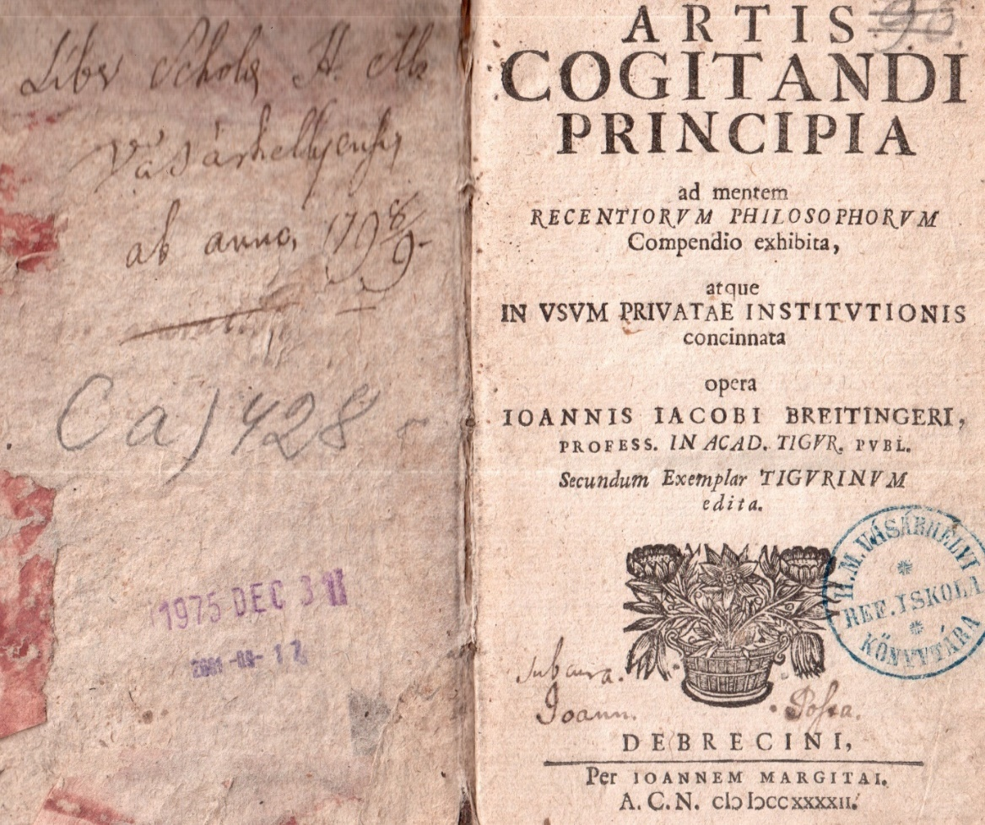

Breitinger: Artis cogitandi, Debrecen, 1742
Marosvásárhelyi Tőke István kötete az első karteziánus alapokon nyugvó kísérleti fizikai munka.
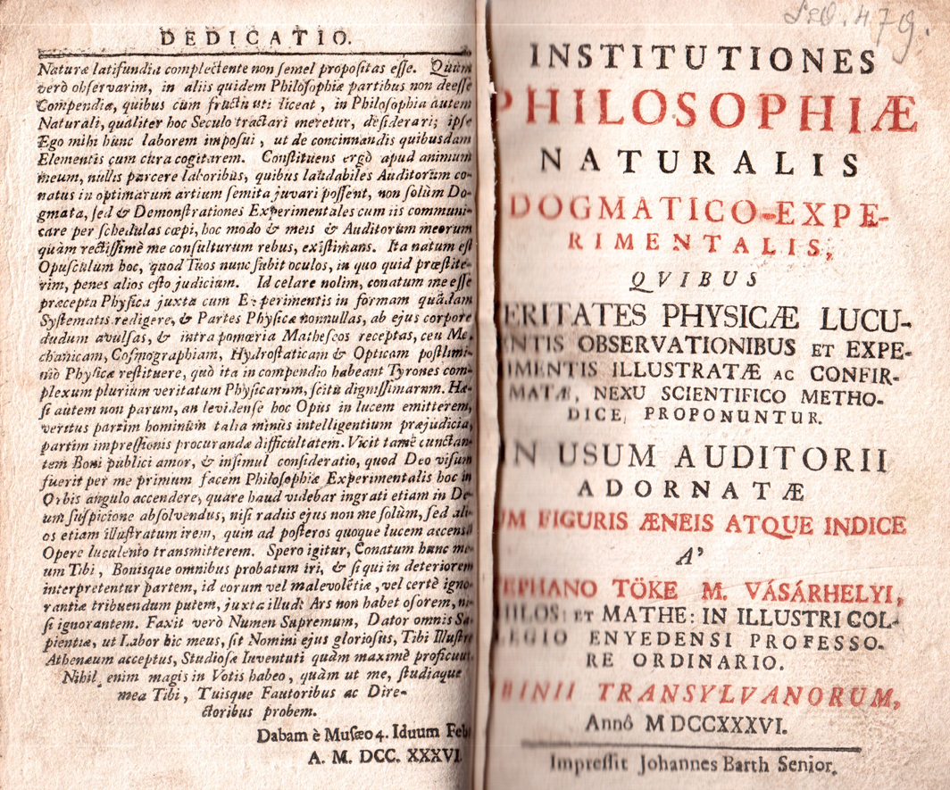

M. Vásárhelyi Tőke István enyedi tanár karteziánus természetfilozófiai könyve, 1736
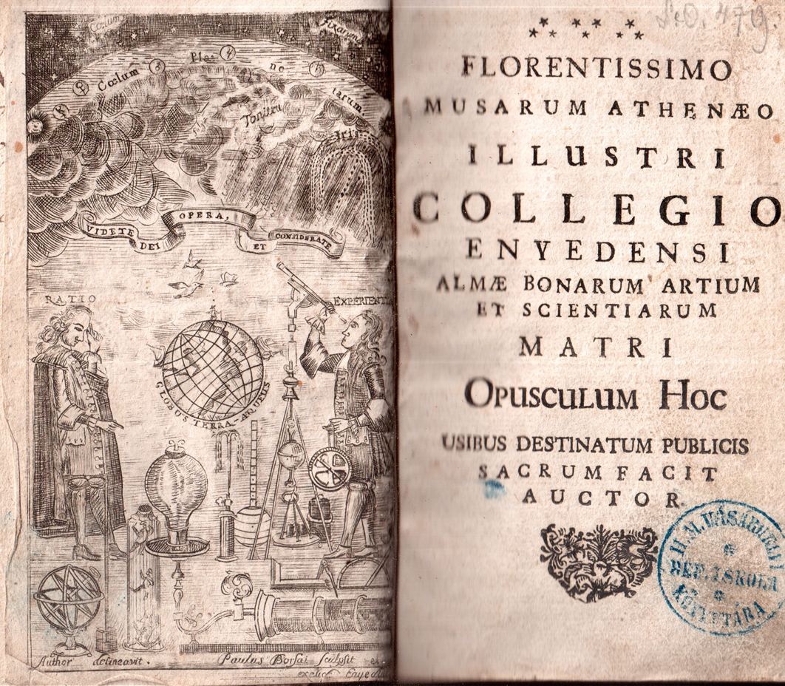

M. Vásárhelyi Tőke István kísérleti fizika könyve, Borsai Pál rézmetszetével, 1736

„A kísérleti fizika első magyar művelője M. Vásárhelyi Tőke István, aki 1725 és 1768 között tanított Nagyenyeden filozófiát, matematikát és fizikát. Ő írta az első erdélyi kísérleti fizika tankönyvet 1736-ban. (…) A bevezetőben vallja: «Ne felejtsd el, hogy nekem az volt a feladatom, hogy a kísérletezés módszere tekintetében e tájon megtörjem a jeget.» A kísérletekhez szükséges eszközöket a szerző rajzolta, és tanítványa, Borsai Pál metszette rézbe.” „A dedicatióban az alma maternek szenteli művét, mert annakidején ő is ennek volt a tanítványa. (…) Követi Descartes-ot, aki «a philosophiát megtisztítá a scholastikus portól és a szolgaság jármát lerázva helyreállítá a philosofálás szabadságát.» Meggyőződött arról, hogy a filozófia eszközei nemcsak a hipotézisek, hanem a helyes megfigyelések is, amelyekre Torricellitől, Guerickétől, Boyleustól, Newtontól és más jelesektől vett példát. Könyvének tartalmáról világos képet adnak a fejezetek címei. Az első, általános rész fejezetei «a természettudományról általában, a természettudomány elveiről, az anyagról, annak lételéről és lényegéről, a térről, az anyagnak általános tulajdonságairól, az alakról, mint a természeti dolgok másik alapelvéről, a mozgásról és a testek általános sajátságairól, a halmazállapotról, nedvességről, likacsosságról, sűrűségről, nehézségről, rugalmasságról, melegségről és hidegségről”» szólnak. A második, speciális rész fejezetei «a makrokosmusról általában, a látható világnak részeiről, az első elemből származó testekről: a Napról és az álló csillagokról, a második elementumból származó testekről: az égről és annak köreiről, a harmadik elementumból származó testekről: az üstökösökről, bolygókról és a Földről, a világ rendjéről, az aethernek a Földre való hatásáról, a légköri levegőről, a meteorokról, a földgömbről, a vízről: tengerről, forrásokról, folyókról stb., a Földről és az ásványországról, kiváltképpen a mágnesről, a földfölötti és földalatti tűzről, a növényországról és az állatországról» tárgyalnak. Végül a harmadik «az emberi test szerkezete, a mikrokosmikus mozgások és azoknak mechanizmusa, a lélek és a test egyesülése az ember testében, és az innen származó működések, a belső érzékek, a külső érzékek és azoknak tárgyai, kiváltképpen a látás, a látás objectuma, a fény és a fénytan, catoptrica, dioptrica, a színek, a hallás és a hang, a szaglás, ízlés és tapintás, az ember élete és halála.»

Borsai Pál rézmetszetének felső része
A könyvben található rézmetszet a fiziko-teológia világképét érzékelteti, amely Szőnyi Benjámin életművének is egyik alapvető értelmezési kerete. Ebben legfelül helyezkedi el a „Coelum fixarum” a mozdulatlan égbolt, alatta a „Coelum planetarum”, a mozgásban lévő bolygók övezete és a Nap, majd a felhők között a mennydörgés („Tonitru”) és a szivárvány („Iris”). Középen a metszet címe, amely a fiziko-teológia szemléletének megfelelően a teremtett világ rendezettségében és célszerűségében eszmél rá Isten mindenhatóságára, és ennek szenvedélyes megismerésére szólít fel. „Videte Dei opera, et considerate” „Nézzetek Isten műveit és csodáljátok.” A fiziko-teológia a fizikai, a teremtett világról és a teremtőről való tudás, a teológia egységére törekszik, mert az istenismeret részének tekinti a természetismeretet is.
Borsai Pál rézmetszetének alsó része
A megismerés egyik eszköze a tógás diák fölötti felirat szerint az ész („ratio”), aki egyik kezével a fejére, a másikkal a kísérleti eszközökre mutat, tehát az igazi megértés alapja a tapasztalat és a gondolkodás szintézise. A másik személy maga a szerző, M. Vásárhelyi Tőke István, aki a távcsővel az eget szemléli. Köztük az ég után a másik megismerendő terület a szárazföldből és a vizekből álló gömb alakú föld. („globus terra aqueus”) Az aláírás a kép szerzőségi közléseit tartalmazza: rajzolta a szerző, metszette és kivitelezte Borsai Pál Enyeden.
A könyvek beszerzésének forrásai: „az egyház közös adományából vásároltatott” – olvasható az inventáriumban, továbbá a rektorok, diákok, alapítványok, végrendelkezők juttatásaiból gazdagodott a könyvtár. 1730 és 1790 között 345 végrendelkező közül 190 hagyott valamit az egyházra, 37 pedig konkrétan az iskolát támogatta. Kis János például 1785-ben négy friss juhot hagyott könyvvásárlás céljaira a „Vásárhelyi Reformáta Fiú és Leányi Oskolákban Tanuló árva és tehetetlen szüléjü gyermekeknek és leányoknak.” A XVIII. században adományozók sora gazdagította a könyvtárat: köztük Szőnyi Benjámin vásárhelyi lelkész, aki saját műveit, továbbá az ösztönzésére születetteket adta a nagyoskola bibliotékájának. De jelen vannak a fiziko-teologiai irányzat könyvei, köztük a korszak legkiválóbb vásárhelyi költőjének, Szőnyi Benjáminnak a művei, különösen a Gyermekek physikája.

Gyermekeknek szóló bibliai históriák Károlyi Ferenc fordításában
Possessor: A’ Vásárhelyi Reformata fiui oskolának ajándékozza Sz(őnyi) B(enjámin) és P(ap) I(stván) typogr(áfus). Anno 1765. (elülső kötéstábla, belül), Jelzet: F 590
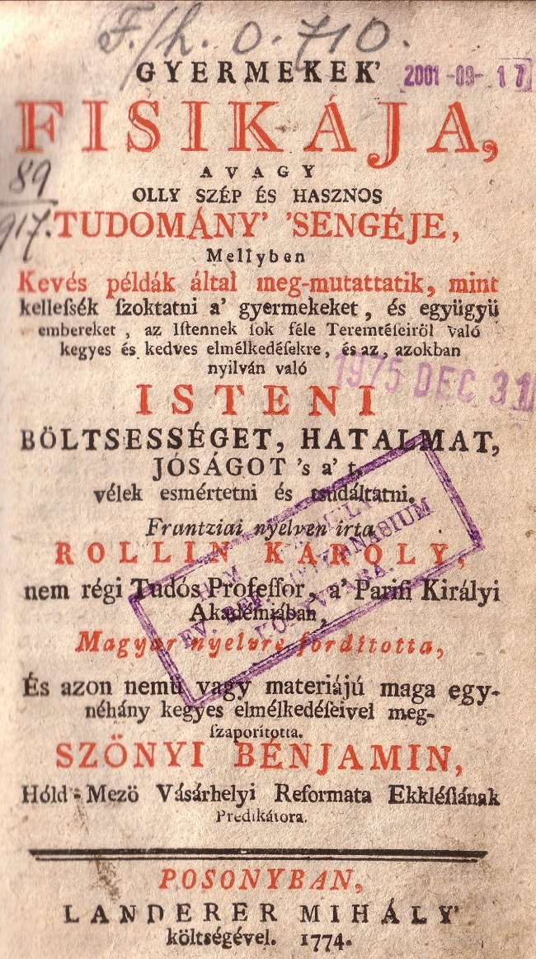 | 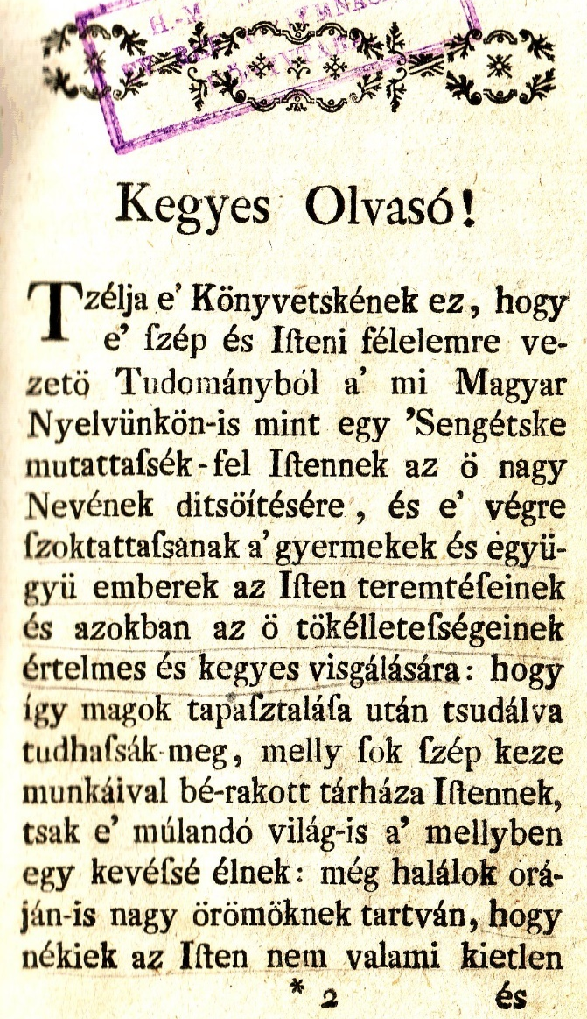
Szőnyi Benjámin fiziko-teológia fő műve

Szőnyi Benjámin vásárhelyi református lelkész, aki énekszerző, a pietizmus és a fiziko-teológiai irányzat költője. Irodalomtörténeti jelentőségét Imre Mihály így összegzi: ,,Tudományban, kultúrában senki sem jutott e város falai közül messzebb, mint ő, műveinek legjobbjai saját korának legmodernebb eszmei áramlataiból táplálkoznak. Annak a kálvinista magyar prédikátortípusnak a reprezentánsa, amely világi értelmiség híján közel százötven esztendőn át megjárta Európa leghíresebb univerzitásait... Itthon aztán megpróbál valamit megvalósítani a távol virágzó eszményekből, iskolakultúrát teremt, távoli tudós barátoknak küldözgeti leveleit, szaporodó önálló műveit, fordításait. Gyakran el kell azonban hallgattatni a múzsák szavát, mert csatázni kényszerül vármegyével, ellenreformációval, földesurával, gőgös tanáccsal, »együgyű népével«.” „[A] Gyermekek Fisikája már – gondosan megjelölt zsoltárdallamai ellenére – pszeudoénekeskönyv. […amely] a fiziko-teologizmus gondolatkörének egyik legteljesebb, korai magyar nyelvű költői megformálása.”
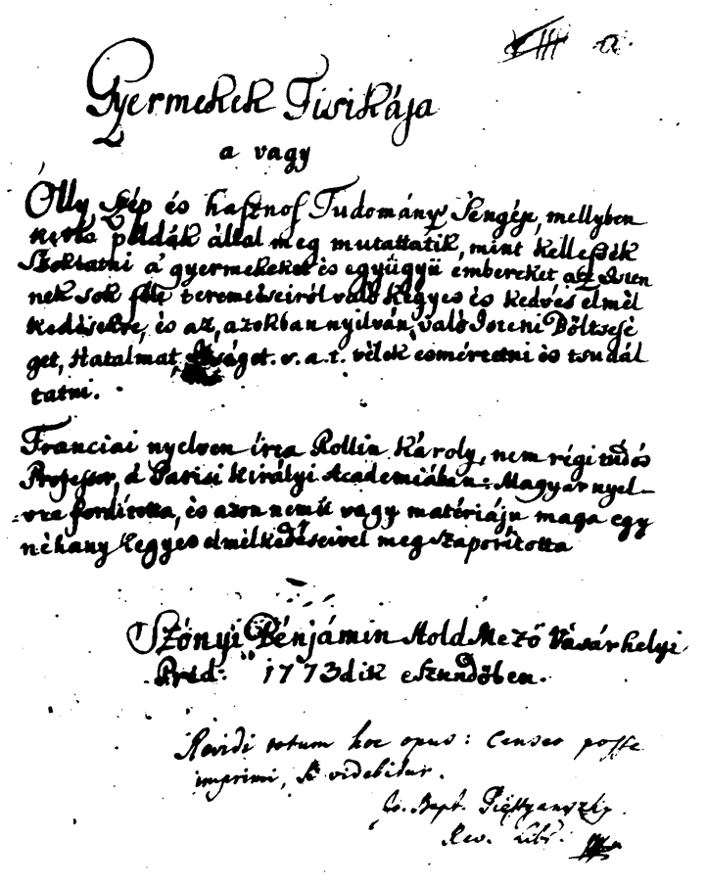 | 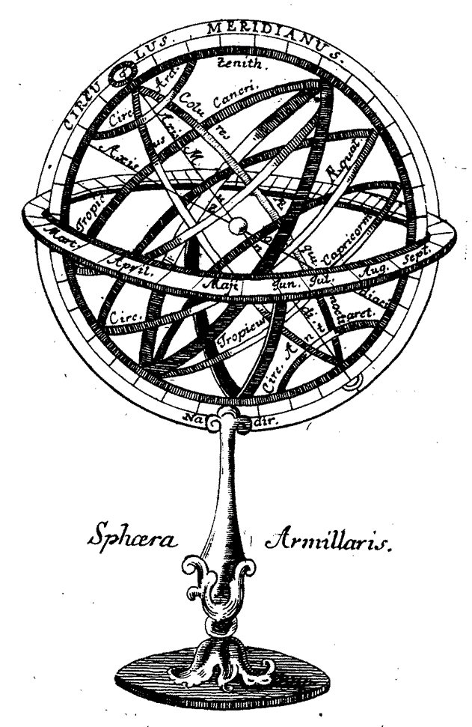
Szőnyi Benjámin Gyermekek Fisikája című művének kézirata a cenzor engedélyével és mű egyik illusztrációja

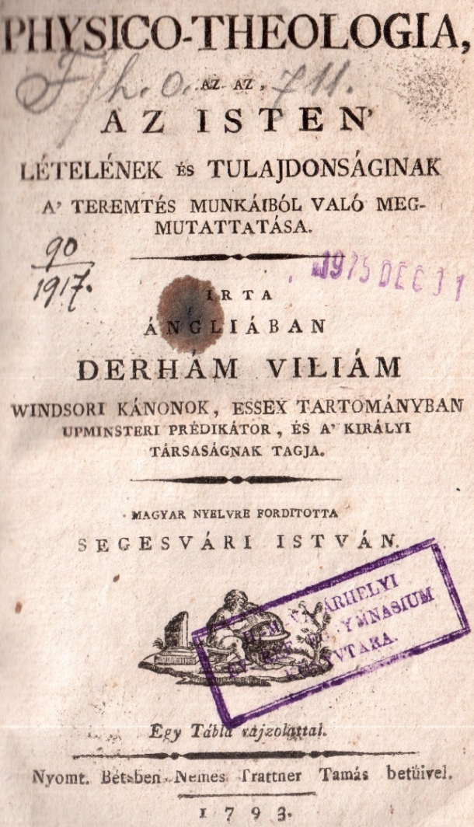 | 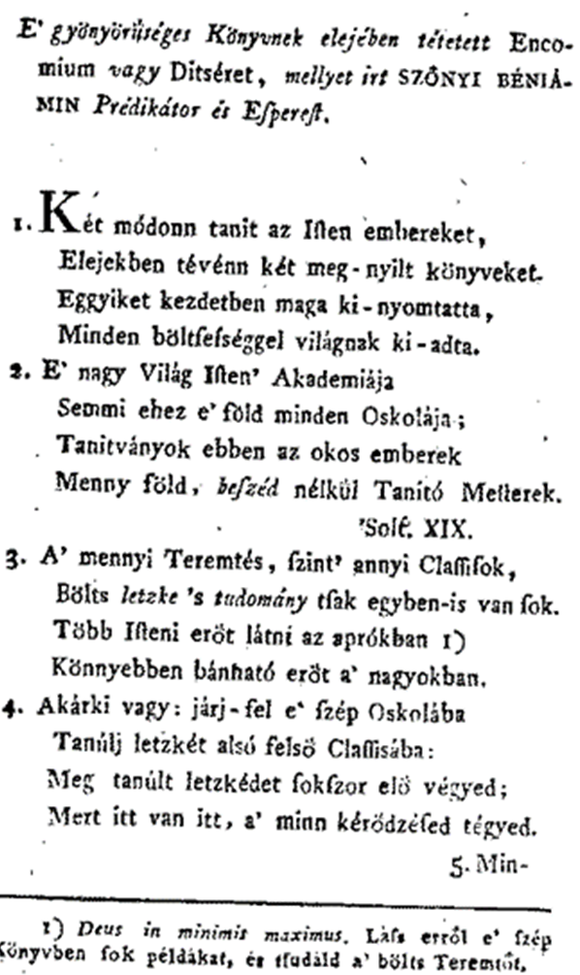
Derham műve, Segesvári István egykori vásárhelyi rektor (1787-1788) fordításában, benne Szőnyi Benjámin verse, Bécs, 1793

Szőnyi Benjámin Segesvári István Derham-fordításához 65 négysoros versszakból álló dicséretet illesztett, amelyben értelmezi és ajánlja a művet. Kései költészetére jellemzően már a 10. versszakban felhívja a figyelmet, hogy a fiziko-teologizmus veszélyes is lehet a vallásra nézve, és – mintegy önmagát is győzködve – hangsúlyozza: az emberi ész, a ráció is a Teremtő munkája, ezért nem szabad a Szentírás ellen fordítani, mert a túlzott racionalizmus ateizmushoz vezethet. „A’ Ratió – ma is így bolondoskodik / Ha a’ Vallás nélkül maga okoskodik, / Félő hogy ha terjed e’ Naturalismus, / Mint meg-esett, ki kél abból Atheismus.” (17. versszak)

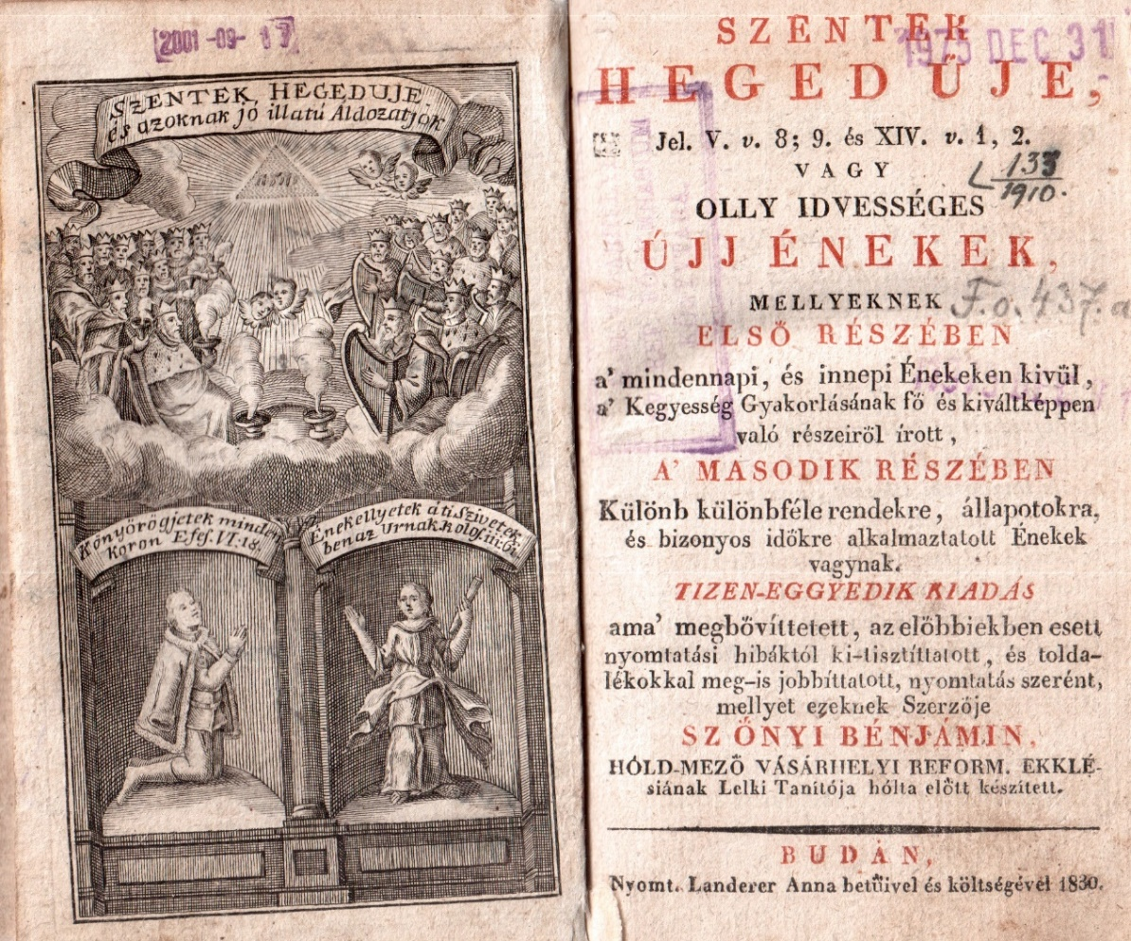

Szőnyi Benjámin Szentek hegedűje, első kiadása 1762-ben jelent meg
„A Szentek Hegedűjét három eszmei és formaképző rendszer határozza meg: a biblicitás, a pietizmus és a fiziko-teologizmus.” Fontos összetevője a „praxis pietatis”, a kegyesség gyakorlása, vagyis olykor a rajongásig fokozódó Krisztus-szerelem, amely a középkori, Clairvauxi Bernát-féle misztika hagyományát folytatja protestáns keretben. Ennek képviselője többek között a német evangélikus lelkész, Johann Arndt, akinek munkáit jól ismerte Szőnyi Benjámin. Már a címe is jelzi, hogy a pietizmus szellemi környezetébe illeszkedik egy magyar református lelkész, Hevessy Sámuel műve is.

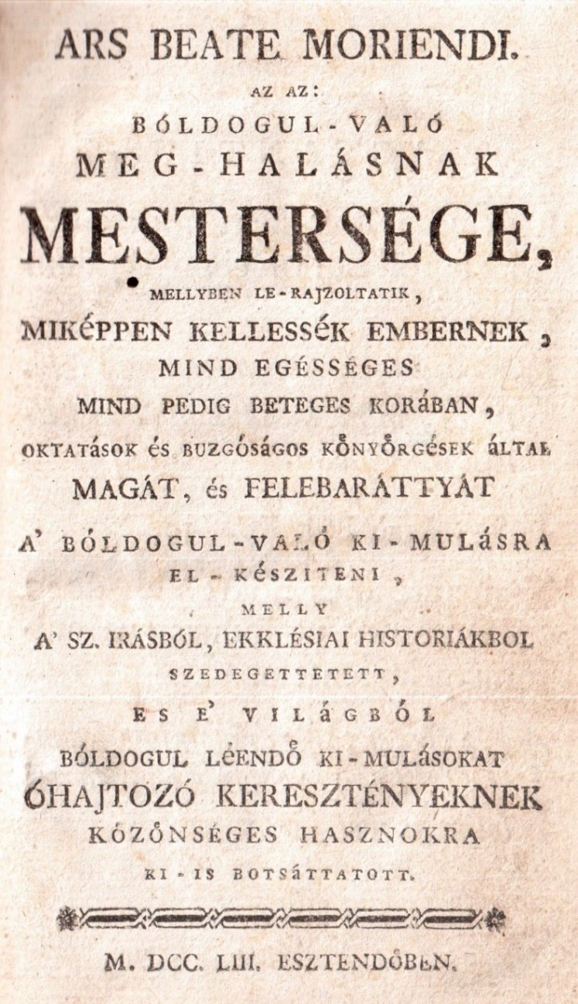

[Hevessy Sámuel]: Ars beate moriendi. Az az: bóldogul-való meg-halásnak mestersége, 1753.

Szőnyi Benjámin kései művei: Istennek trombitája, 1791. Az Új Testamentomi Énekek Énekéről valamiért lemaradt a szerző neve, ezért azt a szerző pótolta öreg, reszkető kezével.

Utolsó két kötetében eltávolodik a fiziko-teológiától, és a barokk kérdésfelvetése – a négy végső dolog – az utolsó ítélet, a mennyország, a pokol és a halál gondja kerül szemléletének középpontjába. „Az Istennek Trombitája írása idejére egyéni élete, de korábbi intellektuális értékrendszere is válságba jut, azzal súlyos ellentmondásba kerül. Mind érzelmi, mind gondolati válságára a megbillenni látszó keresztény világrend elszánt helyreállításával és körömszakadtáig történő védelmezésével válaszol.”
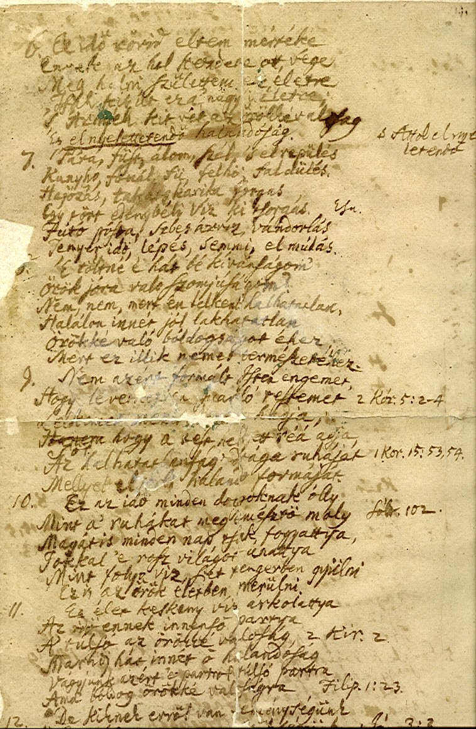

Szőnyi Benjámin restaurált kézirata a XVIII. századból. Szeremlei Sámuel ajándéka.

A kézirat 7-8. versszaka: „Pára, füst, álom, szél ’s elrepűlés, / Kunyhó, fonal, fü, felhö, fal-dűlés, / Hajózás, takáts karika forgás, / Egy tört edénybéli viz ki tsorgás, / Fútó pósta, sebes árvíz, vándorlás, / Tenyér idö, lépés, semmi, elmúlás. // ’E töltné-é hát bé kívánságom’, / Örök jóra való szomjúságom? / Nem, nem, mert én lelkem halhatatlan / Halálon innét jól lakhatatlan, / Örökké-való bóldogságot éhez; / Mert ez illik nemes természetéhez.” A kihagyásos, asszociatív, a pusztulás egymástól távoli képeit egybefoglaló versszerkesztés magas esztétikai erővel rendelkezik. A költemény beszélője kétségbeesetten néz szembe a létidő rövidségével, a létben lévő és a halálban rá váró semmi szorongató érzetével, majd a zárlatban – mintegy önmagát is erős retorikával meggyőzve – kételyeivel szembe a hit bizonyosságát állítja.

A 2017. december 16-án a Szőnyi Benjámin református lelkipásztor, költő, író születésének 300. évfordulójára a hódmezővásárhelyi református Ótemplomban rendezett konferencián elhangzott előadás szerkesztett változata.
1777-től Tóth Pál volt a rektor, ő vette nyilvántartásba az ekkor kiadott Ratio Educationist, illetve az általa előírt könyveket, tankönyveket, majd hollandiai peregrinációjából hazatérve több könyvvel gazdagította a bibliotékát, amit Etsedi Miklós – az akkori rektor – F. Sanctius: Minerva című poétikai munkájába bejegyzett latin epigrammával köszönt meg 1781-ben. Imre Mihály fordítása.
Imre Mihály: A város művelődéstörténete 1848-ig. In: Hódmezővásárhely története a legrégibb időktől a polgári forradalomig. I. köt., Hódmezővásárhely, 1984. 596–601. p.
Dankó Imre: A Kollégium partikularendszere. In: A Debreceni Református Kollégium története. Bp., 1988. 776–810. p. Bajkó Mátyás: Kollégiumi iskolakultúránk a felvilágosodás idején és a reformkorban. Bp., 1976. 182–184. p.
Az iskola legrégebbi anyakönyve a Csongrád Megyei Levéltár Hódmezővásárhelyi Fióklevéltárában található, VIII. 51. 1. kötet, fol. 58–67, 51–57.: Liber Scholae Hm Vasarhellyiensis Ab anno 1724 usque 1799.
A hódmezővásárhelyi iskola törvényeinek kivonata (1723). A gimnázium latin nyelvű törtvénykönyvének fordítása. Évkönyv, 1972., 165-168.p.
Idézi Zvara Edina: A hódmezővásárhelyi iskola könyvtára a 18. században. 14. p. In A tiszántúli református iskolák 18. századi könyvöröksége, Szerk. Monok István, 13-101. p.
A hódmezővásárhelyi Bethlen Gábor Református Gimnázium XVI. századi könyveinek katalógusa. Összeállította Zvara Edina és Simon Ferenc, Scriptum Rt., Szeged, 1998. 103. p.
Zvara Edina: Iskola- és könyvtártörténeti összefoglaló. Évkönyv, 1995/1996. Hódmezővásárhely, 1996. 19. p.
Zvara Edina: A hódmezővásárhelyi iskola könyvtára a 18. században. 14. p. In A tiszántúli református iskolák 18. századi könyvöröksége, Szerk. Monok István, 13-101. p. A könyvjegyzékekre és a XVIII. századi könyv- és könyvtártörténetre vonatkozó megállapítások Imre Mihály és Zvara Edina kutatási ereményei. A szakirodalomban emlegetett negyedik könyvben (Magir, Johann: Physiologiae peripateticae libri sex … Francofurti, imp. Petri Musculi et Ruperti Pistoriis, excud. Joannes Bringerus, 1612. Jelzete: Co 368) nem szerepel Erdélyi Sámuel bejegyzése.
Imre Mihály: A város művelődéstörténete. In: Hódmezővásárhely története 1848-ig. Szerk. Nagy István. Hódmezővásárhely. 1984. 577-700.
Idézi Zvara Edina i.m. M. Zemplén Jolán: A magyarországi fizika története a XVIII. században. Bp., 1964. Uo. 180. p.
Csomasz Tóth Kálmán: Maróthi György és a kollégiumi zene. Bp., 1978. 239 p.
Dvorácsek Ágoston: A fizika oktatása a Bethlen Kollégiumban a kezdetektől a XX. századig, Historia scientiarum, tudomány- és ipartörténeti folyóirat, 2009. 6. szám, 39-44. p. http://epa.oszk.hu/03000/03051/00006/pdf/EPA03051_historia_scientarium_2009_06_39-44.pdf, 2018. február 21.
Szilády Zoltán: Ki volt az első magyar physikus?, Uránia, 1910. pp. 491-494., http://mek.oszk.hu/05300/05392/pdf/Szilady_Fizika_BethlenKoll.pdf, 2018. február 20.
Szilády Zoltán: Ki volt az első magyar physikus? Uránia, 1910. pp. 491-494.
Tárkány Szücs Ernő: Vásárhelyi testamentumok. Bp. 1961. passim
Főbb művei: Szentek hegedűje, Kolozsvár, 1762; Imádságok imádsága, Pozsony,1773; Gyermekek physikája Pozsony, 1774; Istennek trombitája, Buda, 1790; Az újtestamentomi Énekek Éneke, Pozsony, 1792; Verses krónika az 1753. évi lázongásról. Hód-Mező-Vásárhely, 1873.; Róla: Szeremlei Sámuel: Szőnyi Benjámin és a hódmezővásárhelyiek. Bp., 1890.; Szőnyi Benjámin és kora. Tanulmányok Szőnyi Benjáminról. Szerk.: Imre Mihály, Hódmezővásárhely, Bethlen Gábor Református Gimnázium, 1997. Lásd http://www.vasarhelyiotemplom.hu/, 2018. március 3.
http://www.vasarhelyiotemplom.hu/sites/default/files/szonyi/Szonyi_Benjamin_Gyermekek_fisikaja.pdf, 2018. március 3.
Imre Mihály: A város művelődéstörténete. In: Hódmezővásárhely története 1848-ig. Szerk. Nagy István. Hódmezővásárhely. 1984. 577-700. p.
Imre Mihály: Küzdelem a fiziko-teologiznus örökségével – Szőnyi Benjámin elfeledett öregkori műve (Istennek trombitája…, 1790-91.) 393-432. p., 398. p. In Az isteni és emberi szó párbeszéde, Tanulmányok a XVI-XVIII. századi protestantizmus irodalmáról, Hernád Kiadó, Sárospatak, 2012. 444. p.
http://www.vasarhelyiotemplom.hu/sites/default/files/szonyi/Gyermeke%20fisik%C3%A1ja.pdfr.PDF, 2018.március 3.
Derham, William: Physico-theologia, az az, Az Isten’ Lételének és Tulajdonságinak a’ Teremtés Munkáiból Való Meg-Mutattatása, Ford.: Segesvári István, Bétsben, Nemes Trattner Tamás betűivel, 1793. BGRG könyvtára, jelzete: F h. o. 711., XLVII. p. https://books.google.hu/books?id=E9RdAAAAcAAJ&pg=PR1&dq=derham+william+magyarul&hl=hu&source=gbs_selected_pages&cad=3#v=onepage&q=derham%20william%20magyarul&f=false, 2018. február 25.
http://www.vasarhelyiotemplom.hu/sites/default/files/szonyi/Sz%C5%91nyi%20Benj%C3%A1min%20-%20Szentek%20h.%201830-as%20kiad%C3%A1s.pdf, 2018. március 3. A mű kéziratos változata: http://www.vasarhelyiotemplom.hu/sites/default/files/szonyi/Sz%C5%91nyi%20Benj%C3%A1min%20Szentek%20heged%C5%B1je%20k%C3%A9ziratos%20%C3%A9nekesk%C3%B6nyv.pdf, 2018. március 4.
Imre Mihály: Küzdelem a fiziko-teologiznus örökségével – Szőnyi Benjámin elfeledett öregkori műve (Istennek trombitája…, 1790-91.) 393-432. p., 399. p. In Az isteni és emberi szó párbeszéde, Tanulmányok a XVI-XVIII. századi protestantizmus irodalmáról, Hernád Kiadó, Sárospatak, 2012. 444. p.
[Hevessy Sámuel]: Ars beate moriendi. Az az: bóldogul-való meg-halásnak mestersége, 1753, https://library.hungaricana.hu/hu/view/PazmanyHTK_MuzealisKonyvek_11_138/?pg=3&layout=s, 2018. február 25. https://books.google.hu/books?id=2-mxH0Yvtf8C&pg=PA93&lpg=PA93&dq=hevessy+s%C3%A1muel&source=bl&ots=JBuFx24TjC&sig=5kx5MkBb5pZ_NTHc4oA6cHh_NDM&hl=hu&sa=X&ved=0ahUKEwimufWUzsHZAhUDWBQKHaN0CnAQ6AEIOzAE#v=onepage&q=hevessy%20s%C3%A1muel&f=false, 2018. február 25.
http://www.vasarhelyiotemplom.hu/sites/default/files/szonyi/Szonyi_Benjamin_istennek_trombitaja.pdf, 2018. február 27.
http://www.vasarhelyiotemplom.hu/sites/default/files/szonyi/Sz%C5%91nyi%20Benj%C3%A1min%20%C3%9Ajtestamentomi%20%C3%A9nekek%20%C3%A9neke.pdf, 2018. március 4.
A kötet a Tiszántúli Református Egyházkerület Nagykönyvtárában, Debrecenben található.
Imre Mihály: Küzdelem a fiziko-teologiznus örökségével – Szőnyi Benjámin elfeledett öregkori műve (Istennek trombitája…, 1790-91.) 393-432. p., 429. p. In Az isteni és emberi szó párbeszéde, Tanulmányok a XVI-XVIII. századi protestantizmus irodalmáról, Hernád Kiadó, Sárospatak, 2012. 444. p.
http://www.vasarhelyiotemplom.hu/sites/default/files/szonyi/Szonyi_Benjamin_(1717-1794)_vasarhelyi_lelkesz_s_esperes_ket_eneke_eredeti_egykoru_keziratban.pdf., 2018. február 27.

